CONSELHO ESTADUAL DE EDUCAÇÃO
PROCESSO CEE Nº 1379/86 - Ap.Proc. SE nº 2641/86
INTERESSADA: SECRETARIA DA EDUCAÇÃO - COORDENADORIA DE ESTUDOS E NORMAS PEDAGÓGICAS - CENP/CAPITAL
ASSUNTO : Convênio para manutenção de classes de Pré-Escola instaladas com recursos MEC/85, conforme Projeto “Descentralização do Atendimento à Pré-Escola”, integrante do PTA/86
RELATOR: Consa. Cecília Vasconcellos L. Guaraná
PARECER CEE N° 1334 /86 - C.Pl. APROVADO EM 05/11/1986
1. HISTÓRICO:
O Senhor Secretário de Estado da Educação encaminha à aprovação deste Conselho minuta de convênio-padrão a ser celebrado entre aquela Secretaria e Prefeituras Municipais incluídas no Projeto “Descentralização do Atendimento à Pré-Escola”, Meta 2, Ação 2.
O referido Projeto integra o Plano de Aplicação de Recursos Federais/1986, objeto das Deliberações CEE n°s. 01/86 e 15/86 e Pareceres CEE n°s. 0149/86 e 1099/86. Em sua Meta 2, Ação 2, prevê “a manutenção de classes de educação pré-escolar instaladas com recursos MEC/85 nos municípios paulistas, com material de consumo básico, material de higiene e saúde, equipamento e material permanente.”
Os recursos destinados a esta ação, a serem repassados aos municípios,conforme minuta de convênio-padrão anexada a este Parecer, totalizam Cz$ 1.400.000,00 (um milhão e quatrocentos mil cruzados),sendo Cz$ 700.000,00 provenientes da SEPS/MSC e destinados a Despesas Correntes e Cz$ 700.000,00 provenientes de Recursos próprios do FUNDESP e destinados a Despesas de Capital.
A síntese, a seguir, indica, para os 125 Municípios beneficiados, a distribuição dos recursos por categoria econômica de despesa, o valor do convênio, bem como o número de classes e alunos abrangidos:

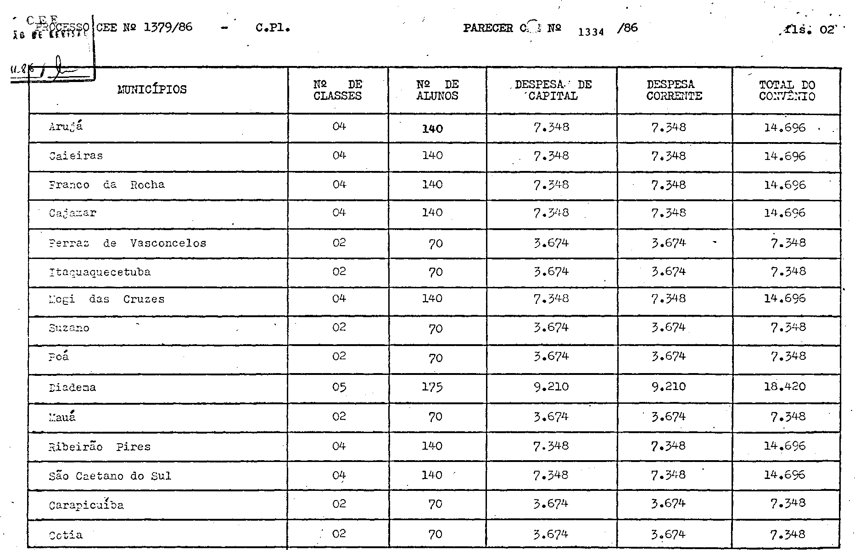

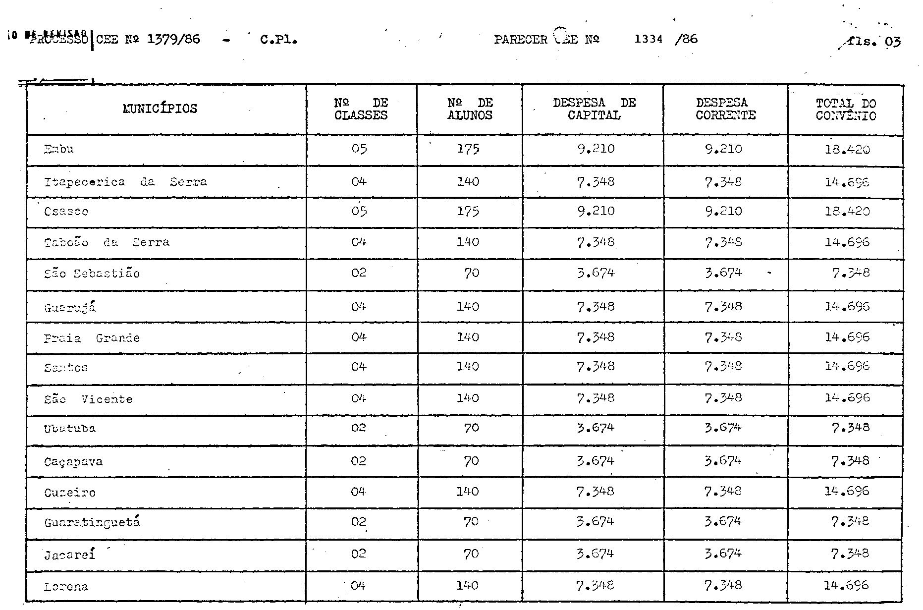

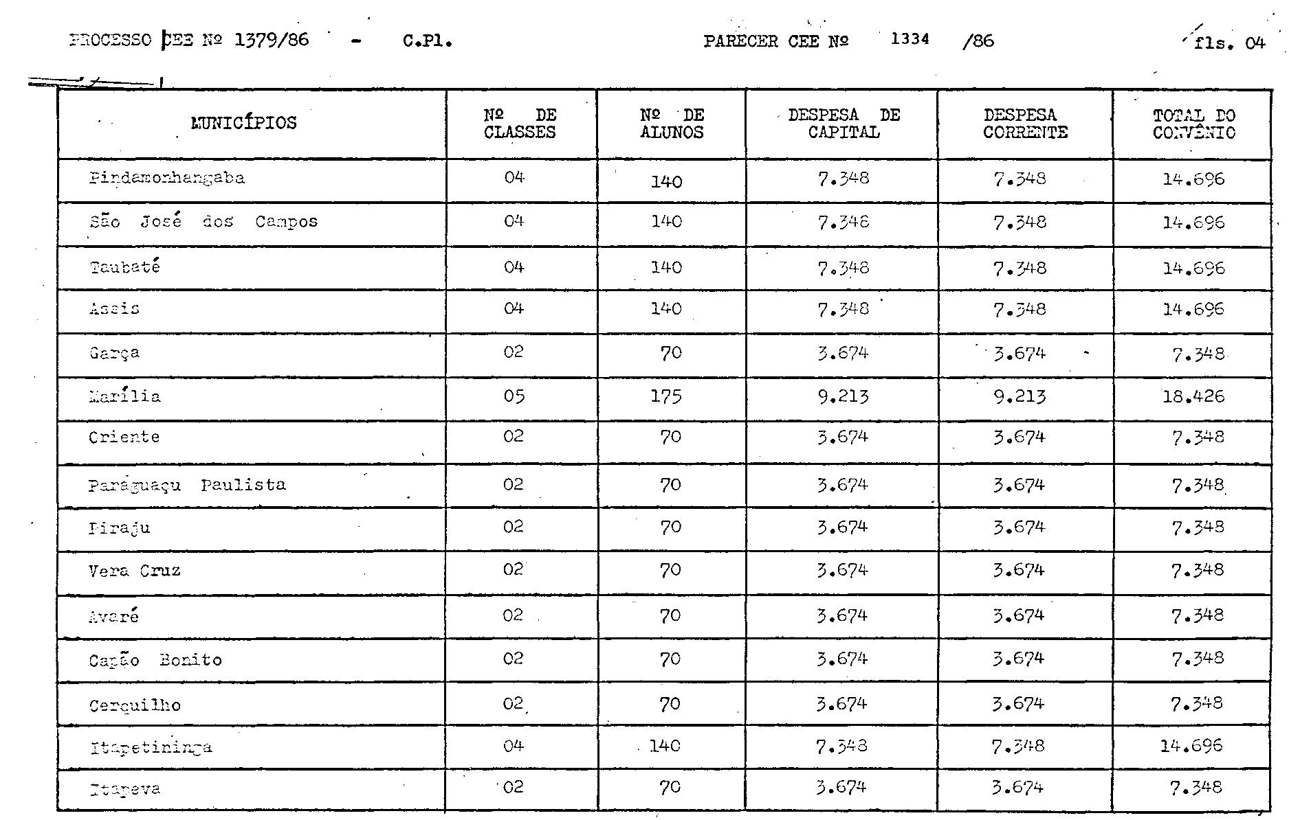
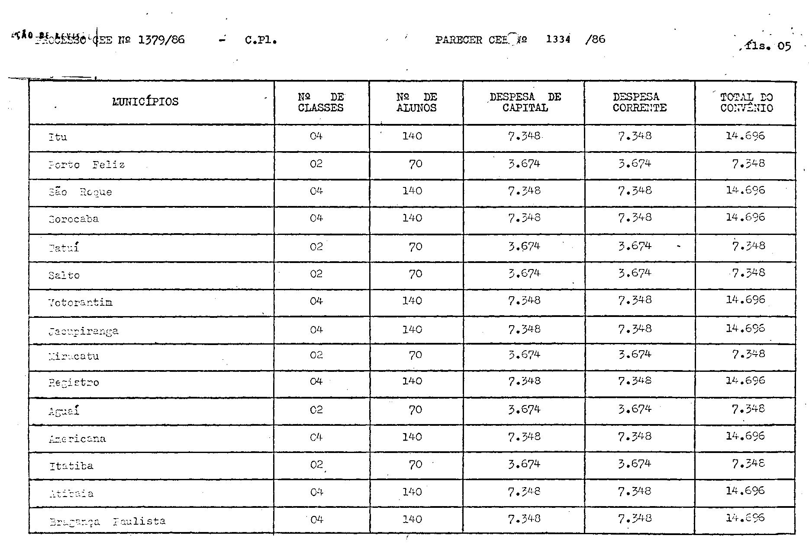
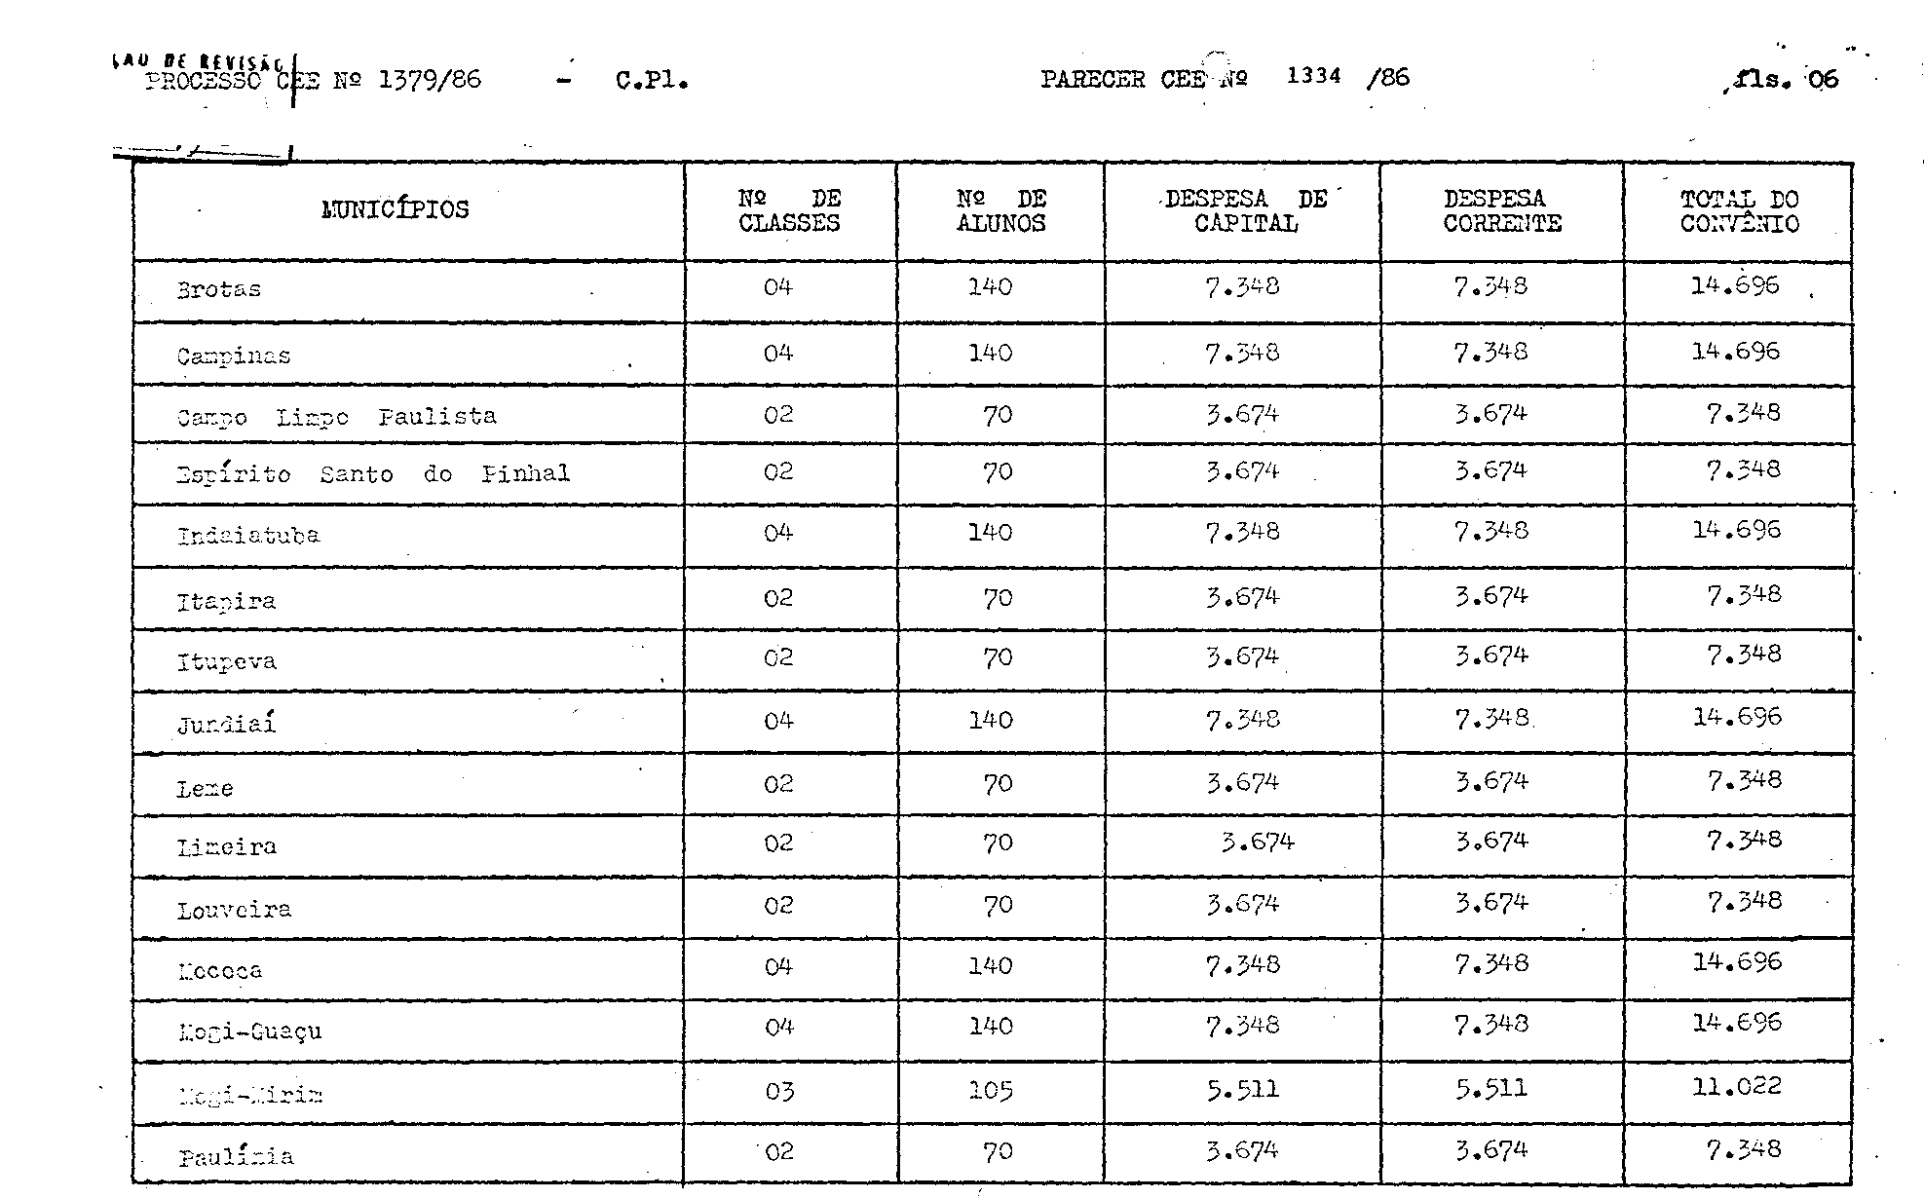
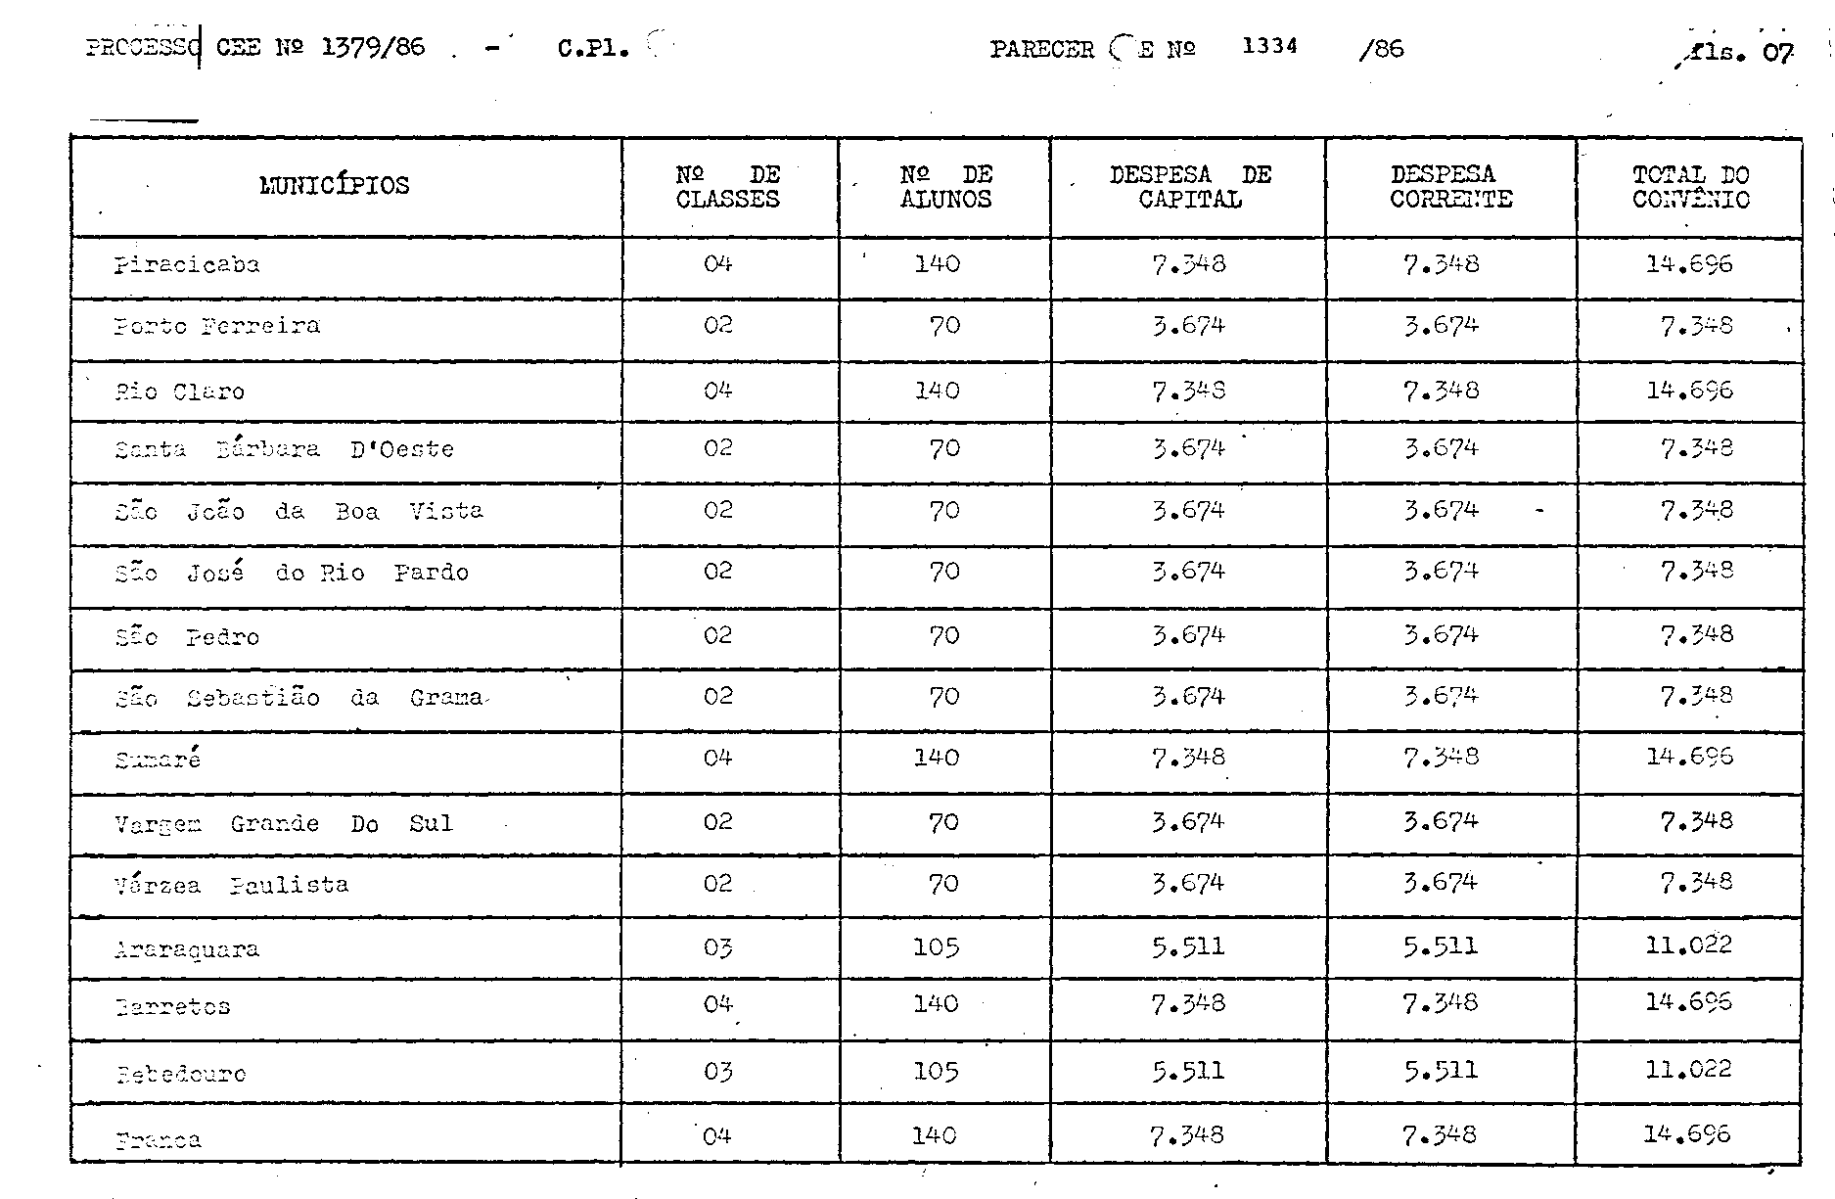
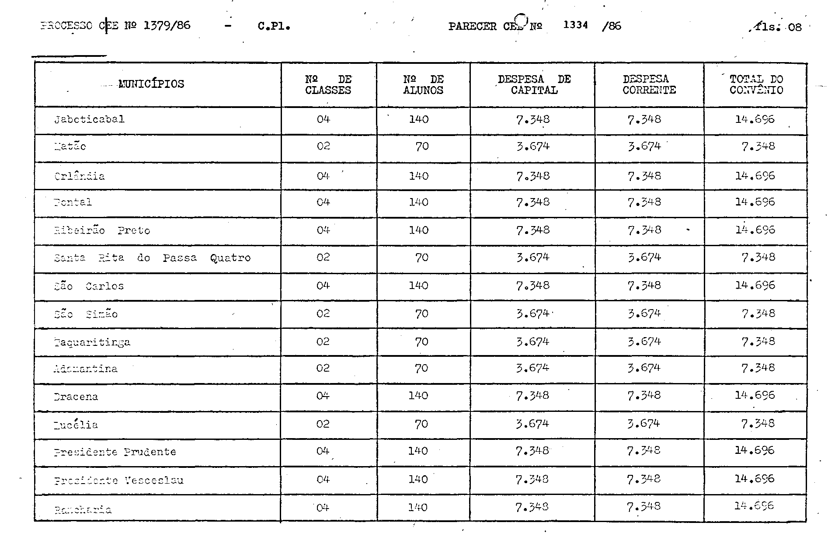
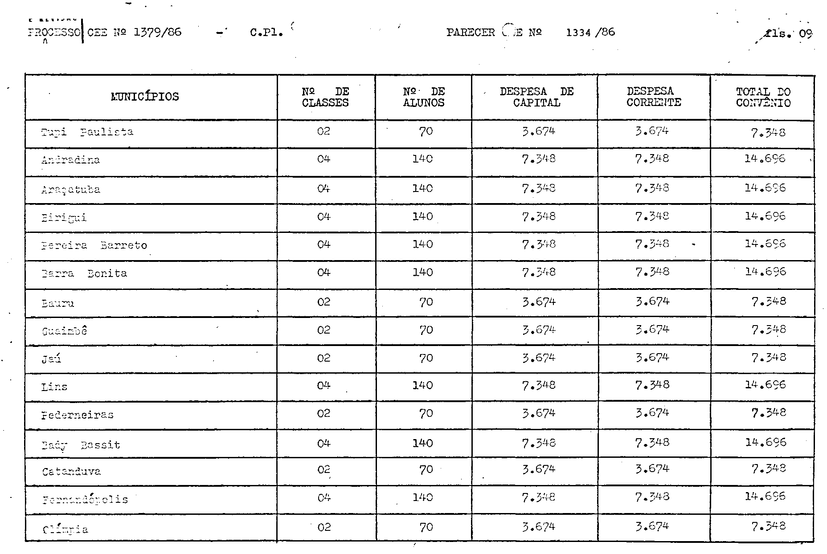
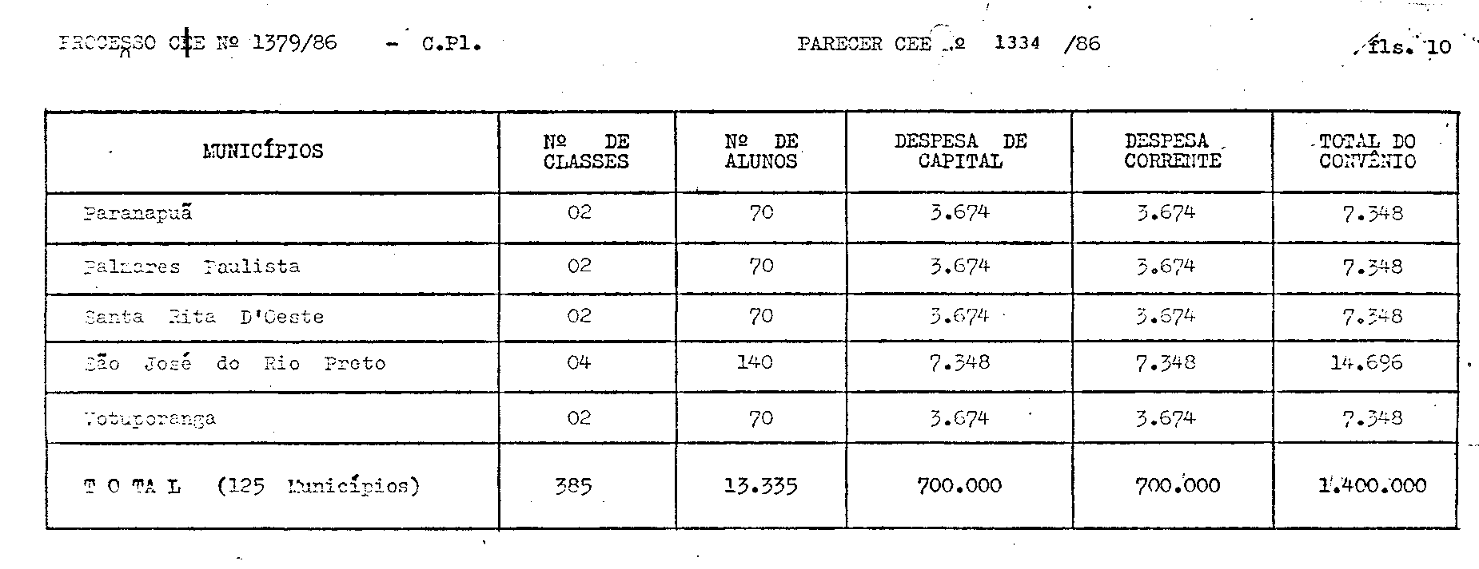

PROCESSO CEE N° 1379/86 -C.Pl.- PARECER CEE N° 1334/86- fls. 11
Às fls. 65 do Processo CEE, a ATPCE esclarece “que poderi haver substituição de algum Município da listagem, por desistência e ou impedimento motivado por problemas com a prestação de contas ou aprovação de lei municipal. Assim sendo, esta ETACCP solicita que se autorize essa substituição nos casos acima referidos e compromete-se, se a modificação ocorrer, oficiar ao Egrégio Conselho Estadual de Educação, logo após a aprovação do Senhor Secretário.
2.APRECIAÇÃO:
Trata-se de proposta de convênios s serem celebrados entre a Secretaria de Estado da Educação e 125 Municípios, objetivando a manutenção de 385 classes de Educação Infantil, abrigando 13.335 alunos, conforme o que estabelece o Projeto – “Descentralização do Atendimento à Pré-Escola”, integrante do PTA/86, já aprovado por este Conselho.
Anexamos ao presente a minuta do referido convênio.

3. CONCLUSÃO:
Aprova-se, nos termos deste Parecer, a celebração de convênios entre a Secretaria de Estado da Educação e 125 Prefeituras Municipais citadas no Histórico deste Parecer, objetivando o desenvolvimento do Projeto – “Descentralização do Atendimento à Pré-Escola”, integrante do PTA/86.
São Paulo, 05 de novembro de 1986
a) Consa. Cecilia Vasconcellos L.Guaraná
4. DECISÃO DA COMISSÃO:
A COMISSÃO DE PLANEJAMENTO adota como seu Parecer o Voto da Conselheira Relatora.
Presentes os Conselheiros: Anna Maria Quadros Brant de Carvalho, Antônio Joaquim Severino, Cecília Vasconcellos Lacerda Guaraná, Francisco Aparecido Cordão e Jorge Nagle.
Sala das Comissões, em 05 de novembro de 1986.
a)Cons. Francisco Aparecido Cordão
Presidente

PROCESSO CEE Nº 1379/86 PARECER CEE N° 1334/86 fls.l2
DELIBERAÇÃO DO PLENÁRIO
O CONSELHO ESTADUAL DE EDUCAÇÃO aprova, por unanimidade, a decisão da Comissão de Planejamento, nos termos do Voto do Relator.
Sala "Carlos Pasquale", em 05 de novembro de 1986
a) Consa. MARIA APARECIDA TAMASO GARCIA
Presidente



ESTADO DE SÃO PAULO
Convênio que entre si celebram o Estado de São Paulo, por intermédio da Secretaria de Estado da Educação, e o Município de
objetivando o desenvolvimento do Projeto de Descentralização do Atendimento à Pré-Escola.
O Estado de São Paulo, através da Secretaria de Estado
da Educação, na pessoa de seu titular, o Doutor JOSÉ ARISTODEMO
PINOTTI, devidamente autorizado pelo Senhor Governador do Estado, no Processo n° /86 - SE e, de outro lado, o Município de representado neste ato pelo Senhor
,devidamente autorizado pela Lei Municipal nº
,adiante denominados, respectivamente, Secretaria e Município, ajustam estabelecer o presente Convênio, mediante as cláusulas e condições que se seguem:
CLÁUSULA PRIMEIRA
DO OBJETO
O presente Convênio tem por objeto o atendimento à população em idade pré-escolar do Município de
,mediante uma ação conjugada entre os partícipes deste acordo para planejar e desenvolver o Projeto de Descentralização do Atendimento à Pré-Escola.



ESTADO DE SÃO PAULO
CLÁUSULA SEGUNDA
DAS OBRIGAÇÕES
I - Constituem obrigações do MUNICÍPIO:
- manter classes de educação pré-escolar no município, atendendo crianças na faixa etária de 04 a 06 anos;
- executar as atividades previstas no projeto de im-
plantação de classes de educação pré-escolar, no tocante aos aspectos físico e financeiro;
- providenciar recursos humanos necessários à execução
das ações previstas no Projeto Descentralização do Atendimento à
Pré-Escola;
- responsabilizar-se pela utilização em educação dos
25% dos recursos tributários, resultantes da aplicação da Emenda
Constitucional n° 24, que altera a redação do artigo 176, § 4° da Constituição Federal; sendo que deste percentual 20% da receita tributária municipal no ensino de primeiro grau.
- dar pleno funcionamento às classes, com atendimento
Às crianças na faixa etária de 04 a 06 anos;
- designar um elemento técnico-pedagógico para geren-
ciar o projeto;
- fazer-se representar pelo elemento técnico-pedagógi-
co nas reuniões promovidas pela Secretaria de Estado da Educação
através de seus órgãos competentes;
h) responsabilizar-se pelas obrigações dos encargos sociais decorrentes da contratação de pessoal docente, admitido sob regime da legislação trabalhista;
i) remeter à Divisão Regional de Ensino, à qual o Município está jurisdicionado os documentos de acompanhamento da execução das atividades do Programa, em forma de relatório bimestral.

ESTADO DE SÃO PAULO

II - Constituem obrigações da Secretaria:
- repassar os recursos financeiros ao Município;
- executar as seguintes atividades através da Coordena-
doria de Estudos e Normas Pedagógicas:
- elaborar diretrizes e normas técnicas para o desenvolvimento do Projeto Descentralização do Atendimento à Pré-Escola;
- prestar assistência na execução do projeto;
- capacitar docentes e especialistas em pré-escola em
nível central e regional;
- acompanhar e avaliar o desenvolvimento do projeto.
CLÁUSULA TERCEIRA
DOS RECURSOS FINANCEIROS
Os recursos financeiros destinados à cobertura do Projeto, objeto deste acordo serão provenientes do Convênio Anual Ministério da Educação e Cultura/Governo do Estado de São Paulo-86, celebrado em 13/02/86 e Recursos Próprios da Secretaria da Educação-FUNDESP.
CLAUSULA QUARTA
DA LIBERAÇÃO DE RECURSOS
A Secretaria concederá ao Município, no exercício de 1986, recursos financeiros no valor de Cz$, alocados da seguinte conformidade:
a) a importância de Cz$
que onerará a classificação Económica 3 .2 .2 .3 – Transferência a Muni_

ESTADO DE SÃO PAULO
cípios - Classificação Funcional Programática 08.42.188.2.057 - Atividades para Melhoria do Processo Ensino-Unidade de Despesas 08.01.01-Gabinete do Secretário.
b) a importância de Cz$ que onerará a classificação econômica 4.1.3.0 - Investimentos em Regime de Execução Especial - Classificação Funcional Programática 08.42.188.1.022 - Construção, Reformas, Ampliações e Instalações de Prédios Escolares - Unidade de Despesa 08.01.01 - Gabinete do Secretário.
PARAGRAFO ÚNICO - No caso de aplicação indevida da verba consignatada pela Secretaria de Estado da Educação, será exigida a sua devolução, nos termos da legislação em vigor.
CLÁUSULA QUINTA
DO CRÉDITO
Os recursos financeiros, a que se referem as Cláusulas Terceira e Quarta deste ajuste, serão creditados através da Divisão Regional de Ensino, em conta especial do MUNICÍPIO no Banco do Estado de São Paulo S/A - BANESPA, em agência por este indicada.
CLAUSULA SEXTA
DA PRESTAÇÃO DE CONTAS
O município prestará contas:
- Ao Tribunal de Contas com relação aos recursos consignados na Classificação Econômica - 3.2.2.3 - Transferência a Municípios e enviará cópia da mesma à Divisão Regional de Ensino a que estiver jurisdicionado.
- A Secretária da Educação - Divisão Regional de Ensino a que estiver jurisdicionado - com relação aos recursos alocados na Classificação Econômica 4.1.3.0 - Investimentos em Regime de Execução Especial.

ESTADO DE SÃO PAULO
CLÁUSULA SÉTIMA
DA INADIMPLÊNCIA
A inadimplência das obrigações constantes deste Convênio implicará em sua denúncia por qualquer das partes.
CLÁUSULA OITAVA
DA VIGÊNCIA
O presente Convênio terá vigência a partir da data de sua assinatura, até 31/12/86.
CLÁUSULA NONA
DOS CASOS OMISSOS
Os casos omissos que surgirem na vigência deste acordo serão solucionados por consenso dos convenentes, através da assinatura de instrumento específico.
CLÁUSULA DÉCIMA
DO FORO
Fica eleito o Foro da cidade de São Paulo para dirimir todas as questões resultantes da execução deste Convênio, após esgo-

ESTADO DE SÃO PAULO
tadas as instâncias administrativas.
São Paulo,
JOSÉ ARISTODEMO PINOTTI
Secretário da Educação

Prefeito Municipal
TESTEMUNHAS:
1ª.__ _________
2ª. ________________________

